LAMPIRAN I
ANGKET PENELITIAN
Nama : Khairun Nisak Sembiring
Npm : 181314008
Judul : Pembentukan karakter dikalangan siswa mlalui mata pelajaran PPKn Kelas XI IPS di SMA HANG TUAH BELAWAN.JL. Kapten Raden Sulian Belawan. Kecamatan Medan Belawan, Kota Medan.
PENGANTAR
Kuesioner ini di gunakan untuk keperluan penelitian ilmiah, dan tidak bermaksud untuk mencari kesalahan atau kekurangan pihak responden. Informasi yang anda berikan sangat berguna untuk kelangsungan penelitian ini. Oleh sebab itu anda di harapkan dapat mengisi kuesioner ini dengan keadaan dan pengalaman anda. Atas kesediaan anda untuk mengisi kuesioner ini saya ucapkan terima kasih.
PETUNJUK
- Tulislah nama (identitas) anda pada kolom yang telah disediakan.
- Bacalah setiap pertanyaan dengan teliti sebelum menjawab, kemudian berilah tanda silang (X) pada jawaban yang anda anggap sesuai.
- Pertanyaan ini tidak akan menimbulkan akibat apapun terhadap diri anda dan hanya untuk kepentingan penelitian semata , untuk itu kami mengharapkan anda mengisi angket ini dengan sejujurnya.
- Sebelum diserahkan periksalah kembali apakah pertanyaan tersebut telah dijawab seluruhnya.

LAMPIRAN I

ANGKET INSTRUMEN PENELITIAN
IDENTITAS SISWA NO
RESPONDEN
Nama : ……………………………...
Jenis Kelamin : ……………………………...
Kelas : ……………………………...

DAFTAR PERTANYAAN PEMBENTUKAN KARAKTER

- Apakah Mencontek dengan sesama teman merupakan contoh dari pada membodohi diri sendiri?
- Setuju
- Tidak setuju
- Kurang setuju
- Sangat setuju
- Semua benar

- Kapan saatnya kita membantu teman tersebut apabila dia membentukan pertolongan?
- Di saat teman senang
- Di saat teman berduka
- Semua benar
- Disaat teman membutuhkan

- Apa yang seharusnya dilakukan oleh siswa jika melihat ada sampah yang berserakan di dalam kelas?
- Semua benar
- Membersihkannya
- Membiarkannya
- Di pungut/ Di ambil

4. saat guru sedang menjelaskan di depan kelas, ada dua orang temanmu yang asik berbicara sendiri. Mereka tidak memperhatikan ketika guru itu sedang menjekaskan. Bagaimana sikapmu terhadap teman mu itu?
a. menegurinya
b. semua benar
c. membiarkannya
d.memukulinya

5.sikap dan perilaku yang tidak mudah tergantung pada orang lain dalam menyelesaikan tugas-tugas merupakan nilai-nilai karakter?
a. kerja keras
b. kreatif
c.mandiri
d. Demokratis

6. Berani menyampaikan pendapat adalah modal utama untuk menumbuhkan?
a. Rasa percaya diri
b. sikap berani
c. modal utama
d. tidak ada jawaban yang benar

7.Apakah dengan bermalas- malasan termasuk perilaku yang membuat cita-cita kita semakin sulit di gapai?
a. ya sangat benar
b.tidak benar
c.benar sekali
d.A-B-C benar

8. Sikap dan perilaku yang dapat di banggakan oleh guru-guru dari siswa di sekolah yaitu?
a. giat belajar dan rajin membaca
b. membantu teman/ orang lain dan hormat pada guru
c. disiplin dan mematuhi tata tertib di sekolah
d. berani mengakui kesalahan
9. sikap dan perilaku yang jujur, santun,peduli, disiplin, percaya diri, dan bertanggung jawab yang dapat di amati oleh guru dalam perilaku siswa serta dapat di buktikan dengan dokumen penilaian sikap siswa adalah?
a. menaati peraturan sekolah
b.tertib dalam antrian
c. santun terhadap semua guru di sekolah
d. berinteraksi dengan orang lain dengan percaya diri

10. Bagaimana sikap anda apabila di suruh/ di perintahkan oleh guru di sekolah untuk membantunya dalam mengerjakann sesuatu?
a. menolongnya

b.menolaknya
c.tidak mau tau
d. membiarkan saja

11 apakah. kamu selalu berkata jujur dan mengatakan sesuatu sesuai dengan fakta?
- Sangat setuju
- Setuju
- Tidak setuju
- Sangat tidak setuju
12. jika kamu menemukan sesuatu barang di jalan yang bukan milikmu. Apakah kamu yang harus kamu lakukan?
a.akan mengembalikan barang tersebut kepada pemiliknya
b.mengambilnya
c.semua benar
d.tidak mengambilnya

13. apakah kamu selalu mengerjakan tugas ke lompok dengan sebaik-baiknya?
a. setuju
b.sangat setuju
c.tidak setuju
d. sangat tidak setuju

14.Apakah kamu selalu membantu kegiatan orang tua mu ketika dirumah?
a. pernah
b. tidak pernah
c. semua benar
d. sangat pernah

15. bagaiman sikapmu apabila di suruh membantu kegiatan disekolah ?
a. sangat senang
b. senang
c.tidak senang
d. sangat tidak senang

16.apakah kamu pernah memperhatikan kebersihan lingkungan di sekolah?
a. pernah
b. sangat pernah
c. tidak pernah
d.semua benar

17. apakah kamu ketika pergi ke sekolah hadir dengan tepat waktu?
a. iya
b. tidak pernah
c. sangat pernah
d. tidak sama sekali

18.apakah mengerjakan tugas dengan baik dan bisa menyelesaikannya tepat waktu merupakan hal yang membanggakan?
a. setuju
b. tidak setuju
c.sangat setuju
d.sangat tidak setuju

19. Menurutmu,apakah bermain lebih menyenangkan dari pada mengerjakan tugas?
a. tidak setuju
b.setuju
c.sangat setuju
d.semua benar

20. Apakah kamu berusaha tidak menyontek tugas dengan teman sekelasmu meskipun kamu sedang kesulitan mengerjakan tugas tersebut?
a. pernah
b.semua benar
c.tidak pernah
d..sangat pernah

LAMPIRAN II
ANGKET INSTRUMEN PENELITIAN
IDENTITAS SISWA NO
RESPONDEN
Nama : ……………………………...
Jenis Kelamin : ……………………………...
Kelas : ……………………………...

DAFTAR PERTANYAAN MATA PELAJARAN PPKn

- Apakah dengan adanyya mata pelajaran PPKn di sekolah dapat merubah perilaku siswa dalam kehidupan sehari-hari?
- Berpengaruh
- Tidak berpengaruh
- Sangat berpengaruh
- Kurang berpengaruh

- Apakah anda setuju dengan adanya saling menghormati dan menghargai teman maupun guru yang berbeda agama merupakan salah satu bentuk toleransi?
- Setuju
- Sangat setuju
- Tidak setuju
- Kurang setuju
- Bagaimana tindakan anda jika ada temanmu tidak menghargai dan menghormati suku, agama dan budaya tersebut?
- Membiarkannya
- Menasihatinya
- Memarahinya
- Tidak ada jawaban yang benar

- Apakah anda pernah tawuran dengan siswa lain karna mempermasalahkan perbedaan agama , suku dan budaya?
- Tidak pernah
- Kadang-kadang
- Pernah
- Sangat pernah

- Apa saja dampak positif dari pengaruh pembelajaran PPKn terhadap siswa pembentukan karakter siswa?
- Perilaku tambah baik
- Menambah cerdas
- Mengalami penurunan
- Berakibat pada gangguan psikologis

- Apakah anda pernah menjenguk teman anda yang sedang sakit, meskipun teman anda berbeda agama dan suku dengan anda?
- Tidak pernah
- Sangat pernah
- Tidak saman sekali
- Tidak ada jawabn yang benar

- Apakah kamu sebagai siswa menyukai pembelajaran pendidikan kewarganegaraan di sekolah?
- Kurang setuju
- Tidak setuju
- Setuju
- Sangat setuju

- Apakah anda setuju, salah satu dampak negatif(buruk) dari ke majemukan masyarakat Indonesia adalah konflik?
- Setuju
- Tidak setuju
- Kurang setuju
- Sangat setuju

- Bagaimana sikap anda jika di suruh guru mengerjakan tugas kelompok dengan teman – teman kelompok anda meskipun teman anda berbeda suku dengan anda?
- Menolaknya
- Melaksanakannya
- Tidak ada jawabn yang benar
- Membiarkan saja

- setiap pembelajaran PPKn kamu mendengarkan atau memperhatikan guru sedang menjelaskan?
- Setuju
- Tidak setuju
- Kurang stuju
- Sangat setuju

- Apakah anda membaca buku yang berkaitan dengan pelajaran PPKn?
a.selalu
b.sering
c. kadang-kadang
d. tidak pernah

- Apakah pernah absen (bolos) pada mata pelajaran PPKn?
- Sering
- Selalu
- Tidak pernah
- Kadang-kadang

- Apakah anda selalu menanyakan materi yang belum dipahami pada mata pelajaran PPKn kepada guru?
- Tidak pernah
- Pernah
- Selalu
- Setiap saat

- Setiap guru menjelaskan apakah kamu pernah menanyakan pertanyaan kepada guru didalam kelas pada mata pelajaran PPKn?
- Sering
- Selalu
- Kadang-kadang
- Tidak pernah sama sekali

- Apakah anda senang ketika hadir dalam pelajaran PPKn?
- Tidak senang
- Senang
- Sangat senang
- Kurang senang

- Apakah anda selalu mengerjakan tugas ketika di berikan oleh guru PPKn?
- Pernah
- Tidak pernah
- Sangat pernah
- Semua benar

- Apakah anda khwatir dengan teman anda , apabila ketinggalan dalam pelajaran PPKn?
- Tidak pernah
- Selalu
- Sering
- Kadang-kadang

- Apakah anda mempelajari dan mengerjakan materi PPKn dengaan sebaik-baiknya walaupun materi itu sangat menyulitkan?
- Selalu
- Sering
- Kadang-kadang
- Tidak pernah

- Apakah anda mengkaji ulang materi yang telah di ajarkan dirumah?
a.kadang-kadang
b.selalu
c. tidak pernah
d. sangat pernah

- Apakah anda mencatat materi yang perlu dan penting di buku catatan?
- Pernah
- Tidak pernah
- Selalu
- Kadang-kadang

LAMPIRAN III
Rekapitulasi Skor Angket
Variabel X Pembelajaran Daring
No | NILAI RESPONDEN MELALUI NILAI JAWABAN |  |  |  |  |  |  |  |  |  |  |  |  |  |  |  |  |  |  |  | JLH
 | 1 | 2 | 3 | 4 | 5 | 6 | 7 | 8 | 9 | 10 | 11 | 12 | 13 | 14 | 15 | 16 | 17 | 18 | 19 | 20
1 | 5 | 5 | 5 | 5 | 4 | 5 | 1 | 5 | 1 | 5 | 1 | 5 | 5 | 5 | 3 | 1 | 4 | 5 | 5 | 1 | 76
2 | 5 | 5 | 5 | 5 | 4 | 2 | 1 | 5 | 3 | 4 | 2 | 5 | 4 | 5 | 2 | 5 | 1 | 5 | 5 | 4 | 76
3 | 2 | 5 | 5 | 5 | 2 | 5 | 5 | 4 | 5 | 3 | 4 | 5 | 2 | 5 | 5 | 5 | 5 | 5 | 5 | 4 | 86
4 | 4 | 3 | 5 | 5 | 3 | 5 | 1 | 3 | 5 | 5 | 3 | 5 | 5 | 5 | 4 | 3 | 2 | 5 | 3 | 2 | 76
5 | 5 | 5 | 5 | 5 | 5 | 4 | 1 | 5 | 3 | 4 | 5 | 5 | 5 | 5 | 4 | 5 | 1 | 5 | 5 | 5 | 87
6 | 2 | 5 | 5 | 5 | 5 | 5 | 5 | 3 | 5 | 5 | 5 | 3 | 5 | 2 | 5 | 2 | 4 | 5 | 3 | 3 | 82
7 | 2 | 5 | 5 | 5 | 4 | 3 | 2 | 3 | 3 | 4 | 3 | 4 | 5 | 5 | 5 | 1 | 4 | 4 | 5 | 4 | 76
8 | 5 | 5 | 5 | 5 | 4 | 4 | 1 | 4 | 4 | 4 | 5 | 5 | 4 | 5 | 4 | 4 | 3 | 5 | 5 | 5 | 86
9 | 2 | 5 | 5 | 5 | 4 | 4 | 4 | 4 | 4 | 3 | 3 | 5 | 3 | 5 | 4 | 4 | 3 | 5 | 5 | 5 | 82
10 | 5 | 5 | 5 | 5 | 1 | 5 | 1 | 3 | 5 | 5 | 5 | 5 | 5 | 5 | 2 | 3 | 2 | 5 | 3 | 1 | 76
11 | 2 | 3 | 5 | 5 | 4 | 3 | 3 | 4 | 2 | 2 | 5 | 5 | 5 | 4 | 2 | 3 | 4 | 1 | 4 | 2 | 68
12 | 5 | 5 | 5 | 1 | 1 | 5 | 2 | 3 | 3 | 5 | 4 | 4 | 5 | 1 | 5 | 5 | 5 | 1 | 4 | 5 | 75
13 | 2 | 3 | 5 | 5 | 5 | 5 | 1 | 5 | 5 | 5 | 5 | 3 | 5 | 5 | 4 | 4 | 5 | 5 | 5 | 5 | 87
14 | 2 | 5 | 5 | 5 | 3 | 5 | 1 | 3 | 1 | 3 | 5 | 5 | 5 | 5 | 4 | 5 | 2 | 2 | 3 | 3 | 77
15 | 2 | 5 | 5 | 5 | 5 | 1 | 1 | 5 | 3 | 5 | 5 | 5 | 5 | 5 | 1 | 5 | 1 | 5 | 5 | 4 | 78
16 | 2 | 4 | 5 | 5 | 5 | 5 | 1 | 3 | 5 | 3 | 1 | 5 | 5 | 3 | 5 | 3 | 5 | 5 | 2 | 5 | 77
17 | 5 | 5 | 5 | 5 | 5 | 1 | 1 | 3 | 5 | 2 | 5 | 3 | 5 | 5 | 4 | 4 | 5 | 5 | 5 | 4 | 82
18 | 2 | 3 | 5 | 5 | 4 | 5 | 5 | 5 | 5 | 3 | 5 | 3 | 3 | 2 | 3 | 5 | 3 | 5 | 5 | 3 | 79
19 | 2 | 4 | 5 | 5 | 3 | 3 | 2 | 3 | 2 | 5 | 5 | 2 | 5 | 3 | 4 | 5 | 4 | 1 | 5 | 2 | 70
20 | 5 | 5 | 5 | 5 | 4 | 5 | 1 | 4 | 3 | 5 | 2 | 5 | 5 | 5 | 3 | 2 | 3 | 5 | 5 | 5 | 82

LAMPIRAN IV
Rekapitulasi Skor Angket

Variabel Y Mata Pelajaran PPKn
No | NILAI RESPONDEN MELALUI NILAI JAWAAN |  |  |  |  |  |  |  |  |  |  |  |  |  |  |  |  |  |  |  | JLH
 | 1 | 2 | 3 | 4 | 5 | 6 | 7 | 8 | 9 | 10 | 11 | 12 | 13 | 14 | 15 | 16 | 17 | 18 | 19 | 20
1 | 3 | 5 | 4 | 1 | 5 | 5 | 5 | 4 | 4 | 1 | 2 | 1 | 5 | 4 | 1 | 5 | 4 | 4 | 4 | 3 | 70
2 | 5 | 4 | 2 | 5 | 5 | 5 | 5 | 1 | 5 | 1 | 2 | 5 | 5 | 5 | 5 | 5 | 5 | 5 | 5 | 5 | 85
3 | 5 | 3 | 4 | 5 | 4 | 5 | 4 | 4 | 5 | 3 | 3 | 2 | 4 | 5 | 3 | 5 | 5 | 4 | 5 | 5 | 83
4 | 4 | 3 | 4 | 5 | 4 | 5 | 4 | 4 | 5 | 3 | 3 | 2 | 4 | 5 | 3 | 5 | 5 | 4 | 5 | 5 | 83
5 | 4 | 5 | 3 | 5 | 5 | 5 | 5 | 3 | 5 | 5 | 5 | 4 | 5 | 5 | 5 | 5 | 5 | 1 | 5 | 5 | 90
6 | 4 | 2 | 2 | 4 | 5 | 5 | 5 | 4 | 4 | 3 | 5 | 5 | 2 | 3 | 4 | 5 | 4 | 1 | 5 | 5 | 77
7 | 4 | 2 | 2 | 3 | 3 | 4 | 4 | 3 | 4 | 3 | 4 | 4 | 5 | 4 | 5 | 2 | 5 | 3 | 5 | 3 | 72
8 | 4 | 2 | 5 | 5 | 5 | 5 | 5 | 4 | 5 | 4 | 3 | 4 | 5 | 5 | 5 | 5 | 2 | 4 | 5 | 3 | 86
9 | 4 | 2 | 3 | 4 | 5 | 5 | 5 | 3 | 5 | 5 | 5 | 4 | 5 | 5 | 5 | 4 | 5 | 5 | 5 | 3 | 87
10 | 2 | 3 | 2 | 5 | 3 | 5 | 4 | 3 | 3 | 3 | 3 | 2 | 5 | 5 | 5 | 3 | 4 | 4 | 5 | 5 | 74
11 | 2 | 4 | 2 | 5 | 2 | 4 | 2 | 5 | 5 | 2 | 4 | 2 | 1 | 2 | 3 | 4 | 5 | 4 | 4 | 4 | 66
12 | 2 | 4 | 5 | 1 | 5 | 3 | 5 | 5 | 5 | 5 | 3 | 5 | 5 | 4 | 5 | 5 | 5 | 4 | 4 | 4 | 84
13 | 2 | 3 | 4 | 5 | 4 | 5 | 4 | 2 | 4 | 5 | 3 | 4 | 5 | 4 | 5 | 5 | 5 | 1 | 5 | 5 | 79
14 | 2 | 5 | 4 | 3 | 5 | 2 | 2 | 3 | 4 | 3 | 2 | 1 | 5 | 5 | 1 | 3 | 2 | 1 | 5 | 3 | 61
15 | 3 | 5 | 4 | 5 | 5 | 5 | 5 | 3 | 5 | 5 | 4 | 4 | 5 | 4 | 5 | 4 | 5 | 1 | 5 | 5 | 87
16 | 3 | 4 | 5 | 3 | 4 | 3 | 3 | 3 | 4 | 3 | 2 | 4 | 3 | 4 | 3 | 5 | 4 | 3 | 5 | 5 | 73
17 | 3 | 5 | 5 | 3 | 3 | 5 | 5 | 4 | 4 | 5 | 4 | 5 | 5 | 5 | 5 | 5 | 5 | 5 | 5 | 5 | 91
18 | 2 | 3 | 5 | 5 | 4 | 5 | 5 | 5 | 5 | 3 | 5 | 3 | 3 | 2 | 3 | 5 | 3 | 5 | 5 | 3 | 79
19 | 3 | 5 | 4 | 3 | 4 | 3 | 5 | 4 | 4 | 3 | 3 | 4 | 3 | 5 | 5 | 4 | 4 | 1 | 3 | 5 | 75
20 | 3 | 5 | 2 | 3 | 5 | 4 | 5 | 2 | 3 | 5 | 5 | 4 | 5 | 4 | 5 | 5 | 3 | 3 | 5 | 3 | 79

LAMPIRAN V

Nama-Nama Siswa Kelas XI IPS SMA Hang Tuah Belawan
No | Nama Responden | Jenis Kelamin
1 | Abdul Alfala | Laki-laki
2 | Adlan Nabil | Laki-laki
3 | Adriansyah Putra | Laki-laki
4 | Aina Nabila | Perempuan
5 | Airin fatin | Perempuan
6 | Aisyah Anggraini | Perempuan
7 | Aldiansyah Batubara | Laki - Laki
8 | Alexa Nabil | Laki-laki
9 | Bunga Aulia | Perempuan
10 | Bisma Aditya | Laki-laki
11 | Diva Aura | Perempuan
12 | Elvi Fazira | Perempuan
13 | Elvina | Perempuan
14 | Gaya Tri | Perempuan
15 | Indah Puspita | Perempuan
16 | Khantata Satria | Laki-Laki
17 | Leoni fransiska | Perempuan
18 | M.Azhari Irgi | Laki-laki
19 | Naila Sri Hakiki | Perempuan
20 | Nazla Kayla | Perempuan

Dokumentasi

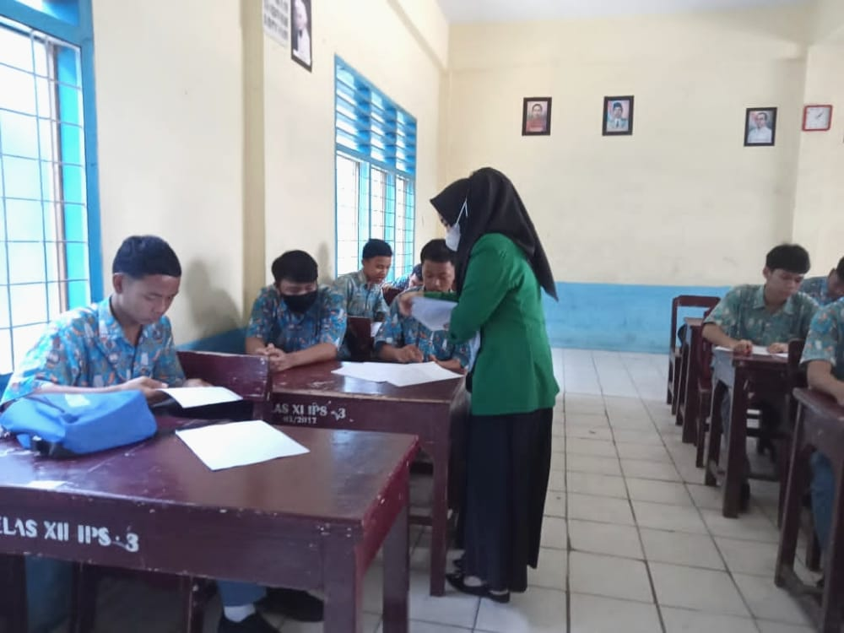
Membagikan Angket kepada Siswa kelas XI IPS SMAS Hang Tuah Belawan
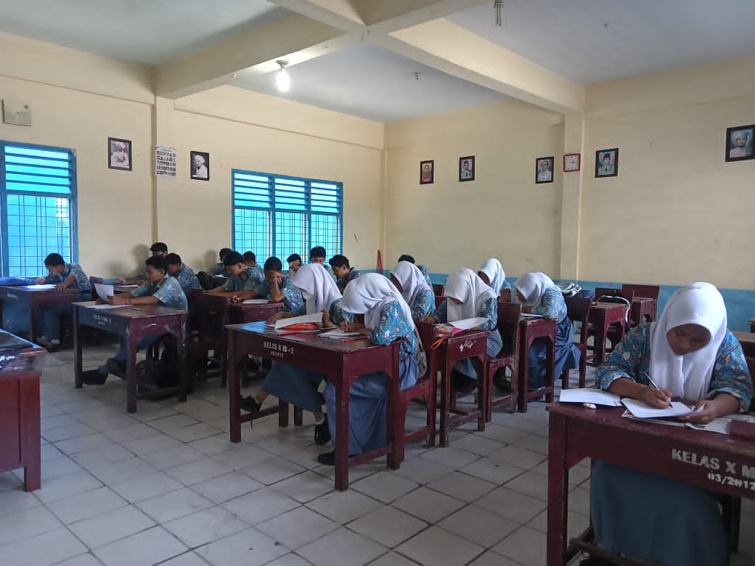
Siswa kelas XI IPS SMAS Hang Tuah Belawan Sedang Mengerjakan Angket

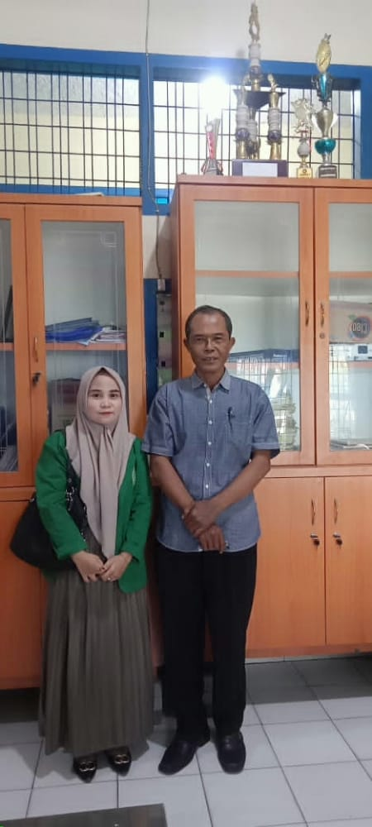
Foto Bersama kepala sekolah SMAS Hang Tuah Belawan.
Foto bersama kepala 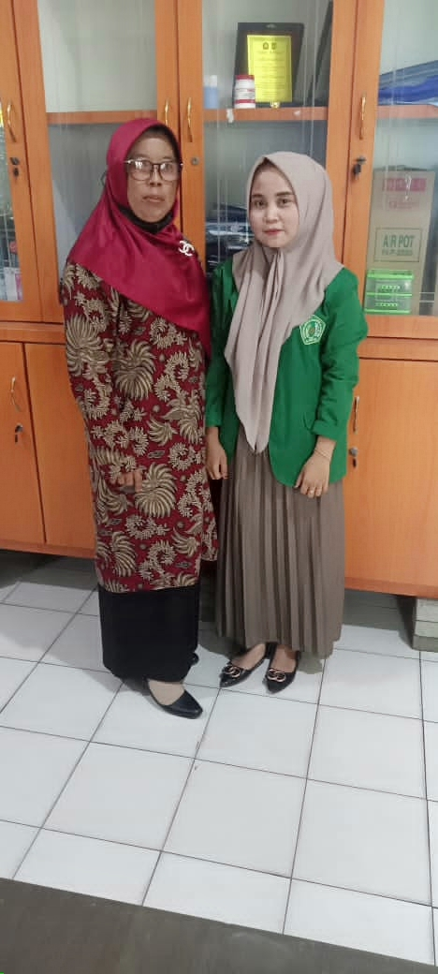
Foto Bersama guru Mata Pelajaran PPKn SMAS Hang Tuah Belawan.

